Документ предоставлен КонсультантПлюс
Приказ комитета государственной охраны объектов культурного наследия Волгоградской обл. от 22.07.2024 N 275-од "Об утверждении предмета охраны объекта культурного наследия регионального значения "Кожевенный завод Смирнова (кооператив)", расположенного по адресу (местонахождение): Волгоградская область, г. Волгоград, Советский район, ул. им. академика Палладина, 48"

КОМИТЕТ ГОСУДАРСТВЕННОЙ ОХРАНЫ ОБЪЕКТОВ
КУЛЬТУРНОГО НАСЛЕДИЯ ВОЛГОГРАДСКОЙ ОБЛАСТИ

ПРИКАЗ
от 22 июля 2024 г. N 275-од

ОБ УТВЕРЖДЕНИИ ПРЕДМЕТА ОХРАНЫ ОБЪЕКТА КУЛЬТУРНОГО НАСЛЕДИЯ
РЕГИОНАЛЬНОГО ЗНАЧЕНИЯ "КОЖЕВЕННЫЙ ЗАВОД СМИРНОВА
(КООПЕРАТИВ)", РАСПОЛОЖЕННОГО ПО АДРЕСУ (МЕСТОНАХОЖДЕНИЕ):
ВОЛГОГРАДСКАЯ ОБЛАСТЬ, Г. ВОЛГОГРАД, СОВЕТСКИЙ РАЙОН,
УЛ. ИМ. АКАДЕМИКА ПАЛЛАДИНА, 48

В соответствии с Федеральным законом от 25 июня 2002 г. N 73-ФЗ "Об объектах культурного наследия (памятниках истории и культуры) народов Российской Федерации", Порядком определения предмета охраны объекта культурного наследия, включенного в единый государственный реестр объектов культурного наследия (памятников истории и культуры) народов Российской Федерации в соответствии со статьей 64 Федерального закона от 25 июня 2002 г. N 73-ФЗ "Об объектах культурного наследия (памятниках истории и культуры) народов Российской Федерации", утвержденным приказом Министерства культуры Российской Федерации от 13 января 2016 г. N 28, Положением о комитете государственной охраны объектов культурного наследия Волгоградской области, утвержденным постановлением Администрации Волгоградской области от 19 декабря 2016 г. N 697-п, приказываю:
1. Утвердить прилагаемый предмет охраны объекта культурного наследия регионального значения "Кожевенный завод Смирнова (кооператив)", расположенного по адресу (местонахождение): Волгоградская область, г. Волгоград, Советский район, ул. им. академика Палладина, 48.
2. Настоящий приказ вступает в силу со дня его подписания.

Председатель комитета
А.Ю.БАЖЕНОВ

Утвержден
приказом
комитета государственной охраны
объектов культурного наследия
Волгоградской области
от 22 июля 2024 г. N 275-од

ПРЕДМЕТ ОХРАНЫ ОБЪЕКТА КУЛЬТУРНОГО НАСЛЕДИЯ РЕГИОНАЛЬНОГО
ЗНАЧЕНИЯ "КОЖЕВЕННЫЙ ЗАВОД СМИРНОВА (КООПЕРАТИВ)",
РАСПОЛОЖЕННОГО ПО АДРЕСУ (МЕСТОНАХОЖДЕНИЕ): ВОЛГОГРАДСКАЯ
ОБЛАСТЬ, Г. ВОЛГОГРАД, СОВЕТСКИЙ РАЙОН, УЛ. ИМ. АКАДЕМИКА
ПАЛЛАДИНА, 48 <1>

--------------------------------
<1> Адрес (местонахождение) и наименование объекта культурного наследия указаны в соответствии с Единым государственным реестром объектов культурного наследия (памятников истории и культуры) народов Российской Федерации.

Предметом охраны объекта культурного наследия регионального значения "Кожевенный завод Смирнова (кооператив)", расположенного по адресу (местонахождение): Волгоградская область, г. Волгоград, Советский район, ул. им. академика Палладина, 48, являются:

N п/п | Элементы предмета охраны | Описание элемента предмета охраны | Иллюстрации
1. | Местоположение и градостроительные характеристики | отдельно стоящее здание, расположенное по ул. им. академика Палладина, 48 в Советском районе г. Волгограда | 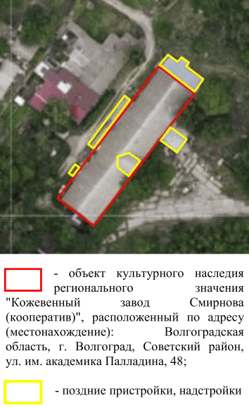
2. | Объемно-пространственная композиция здания | исторический объем отдельно стоящего прямоугольного в плане здания переменной этажности (из-за перепада рельефа местности северо-западный и северо-восточный фасады 1-этажные, юго-западный и юго-восточный фасады 2-этажные) | 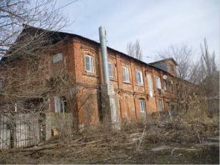
3. | Форма крыши | форма крыши - двускатная | 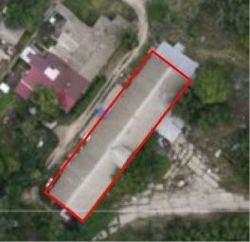
4. | Композиционное и архитектурно-художественное оформление юго-восточного фасада | характер, ритм и размер вертикального и горизонтального членения фасада, его декоративное убранство, включающее следующие элементы:  - пилястры на всю высоту здания с килевидным декоративным элементом на уровне межэтажного карниза;  - лучковые перемычки и лучковые сандрики оконных проемов 1-го этажа здания;  - межэтажный карниз с поребриком;  - лучковые перемычки, наличники с лучковыми сандриками, замковые камни оконных проемов 2-го этажа здания;  - подоконный карниз 2-го этажа здания;  - венчающий карниз | 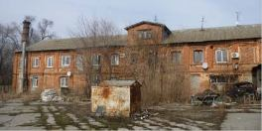  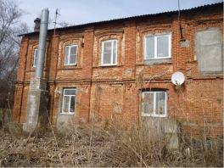  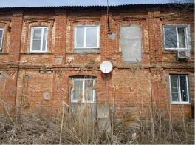
5. | Композиционное и архитектурно-художественное оформление северо-восточного фасада | характер, ритм и размер вертикального и горизонтального членения фасада, его декоративное убранство, включающее фронтон, обшитый вертикальным тесом | 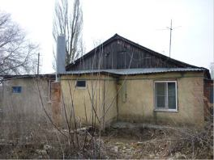
6. | Композиционное и архитектурно-художественное оформление юго-западного фасада | характер, ритм и размер вертикального и горизонтального членения фасада, его декоративное убранство, включающее следующие элементы:  - пилястры на всю высоту здания с килевидным декоративным элементом на уровне межэтажного карниза;  - лучковые перемычки дверных проемов 1-го этажа здания;  - межэтажный карниз с поребриком;  - лучковые перемычки, наличники с лучковыми сандриками, замковые камни оконных проемов 2-го этажа здания;  - лучковая перемычка, лучковый сандрик и замковый камень оконного проема 2-го этажа здания (на левом фланге фасада);  - подоконный карниз 2-го этажа здания;  - венчающий карниз;  - фронтон, обшитый вертикальным тесом | 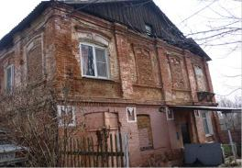  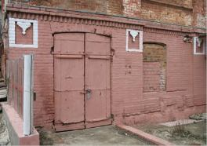  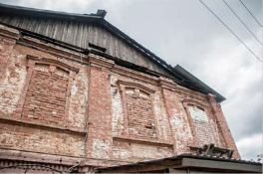
7. | Композиционное и архитектурно-художественное оформление северо-западного фасада | характер, ритм и размер вертикального и горизонтального членения фасада, его декоративное убранство, включающее следующие элементы:  - межэтажный карниз с поребриком (на правом фланге фасада);  - пилястры на всю высоту здания с килевидным декоративным элементом на уровне межэтажного карниза;  - лучковые перемычки, наличники с лучковыми сандриками, замковые камни оконных проемов 2-го этажа здания;  - подоконный карниз 2-го этажа здания;  - венчающий карниз | 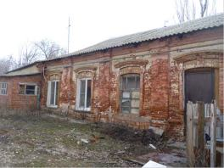  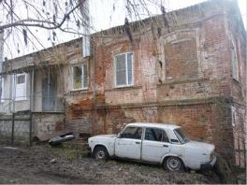  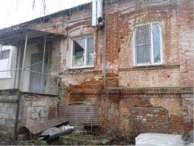
8. | Конструктивные элементы здания | фундаменты, несущие стены
9. | Материал и характер обработки фасадов | кирпичная кладка стен

